Resolución del Pleno del Instituto de Transparencia, Acceso a la Información Pública y Protección de Datos Personales del Estado de México y Municipios, con domicilio en Metepec, Estado de México, de fecha diez de noviembre de dos mil veintiuno.
Vistos los expedientes relativos a los recursos de revisión 02974/INFOEM/IP/RR/2021 y 02975/INFOEM/IP/RR/2021 acumulados, interpuestos por , en lo sucesivo el recurrente en contra de las respuestas emitidas a las solicitudes de información con número de folio 00050/CAMEM/IP/2021 y 00050/CAMEM/IP/2021, por parte de la Comisión de Conciliación y Arbitraje Médico del Estado de México, en lo sucesivo el Sujeto Obligado; se procede a dictar la presente resolución, con base en lo siguiente.
- A N T E C E D E N T E S:
1. Solicitudes de acceso a la información. Con fecha veintinueve de abril y cuatro de mayo de dos mil veintiuno, la parte recurrente formuló solicitudes de acceso a información pública al Sujeto Obligado a través del Sistema de Acceso a la Información Mexiquense, en adelante SAIMEX, requiriéndole lo siguiente:
Número de solicitud | Información requerida.
00050/CAMEM/IP/2021 = 02974/INFOEM/IP/RR/2021 | “Requiero la versión pública de las constancias de vulnerabilidad emitidas por el ISSEMYM o en su caso documento oficial que justifique el confinamiento de las personas que continuan en casa incluyendo titulares de unidad y Comisionado.” (sic)
00060/CAMEM/IP/2021 = 02975/INFOEM/IP/RR/2021 | “Me puede indicar donde encuentro el manual de procedimientos que contenga el servicio de Orientación que ofrecen, ya que acudí a solicitar apoyo y me dijeron que no era función de ustedes y me enviaron a la Contraloría Interna del ISSEMYM, haciéndome firmar un documento que decía ORIENTACIÖN, a lo cual me comenta mi abogado que dentro de sus funciones si debieron darle seguimiento.” (sic)
Modalidad elegida para la entrega de la información: a través del SAIMEX.
2. Respuestas. De las constancias que obran en SAIMEX, se observa que El Sujeto Obligado en fecha veinte de mayo de la anualidad en curso, emitió respuesta a las solicitudes materia de los recursos de revisión al rubro anotados, tal y como se muestra a continuación:
“00050/CAMEM/IP/2021 = 02974/INFOEM/IP/RR/2021

“…

En atención a la solicitud de información con número de folio 00050/CAMEM/IP/2020, efectuada a través del Sistema de Acceso a la Información Mexiquense (SAIMEX), mediante la que a la letra solicita “Requiero la versión pública de las constancias de vulnerabilidad emitidas por el ISSEMyM o en su caso documento oficial que justifique el confinamiento de las personas que continúan en casa incluyendo titulares de unidad y Comisionado”; con fundamento en la Ley de Transparencia y Acceso a la Información Pública del Estado de México y Municipios, Artículos 12 y 24 último párrafo, que señalan que los sujetos obligados proporcionarán la información pública que se les requiera y que generen, administren o posean en el ejercicio de sus atribuciones, se informa que los documentos oficiales que justifican el trabajo a distancia de las personas servidoras públicas con motivo de la contingencia sanitaria por el virus SARS-CoV-2, son los publicados en el Periódico Oficial “Gaceta del Gobierno” el 3 de julio y el 3 de agosto del 2020, en donde se emitieron respectivamente el ACUERDO POR EL QUE SE ESTABLECE EL PLAN PARA EL REGRESO SEGURO A LAS ACTIVIDADES ECONÓMICAS, SOCIALES, GUBERNAMENTALES Y EDUCATIVAS CON MOTIVO DEL VIRUS SARS-CoV2 (COVID-19), EN EL ESTADO DE MÉXICO y el ACUERDO QUE MODIFICA EL DIVERSO POR EL QUE SE ESTABLECE EL PLAN PARA EL REGRESO A LAS ACTIVIDADES ECONÓMICAS, SOCIALES, GUBERNAMENTALES Y EDUCATIVAS CON MOTIVO DEL VIRUS SARS-COV2 (COVID-19), EN EL ESTADO DE MÉXICO, PUBLICADO EN EL PERIÓDICO OFICIAL “GACETA DEL GOBIERNO” EL 3 DE JULIO DEL 2020, disponibles para su consulta en las direcciones electrónicas https://legislacion.edomex.gob.mx/sites/legislacion.edomex.gob.mx/files/files/pdf/gct/2020/jul033.pdf y http://legislacion.edomex.gob.mx/sites/legislacion.edomex.gob.mx/files/files/pdf/gct/2020/ago031.pdf correspondientemente. En dichos documentos se especifica en el Artículo NOVENO, que personas son consideradas como población vulnerable y se precisa en qué momento deberán retornar físicamente a sus actividades laborales; aunado a ello, el Artículo DÉCIMO PRIMERO, relativo a las actividades gubernamentales, establece más puntualmente quienes podrán realizar el trabajo a distancia.”

Énfasis añadido.

“00060/CAMEM/IP/2021 = 02975/INFOEM/IP/RR/2021

“…
De acuerdo a su solicitud número 00060/CAMEM/IP/2021, en la cual menciona: “Me puede indicar donde encuentro el manual de procedimientos que contenga el servicio de Orientación que ofrece, ya que acudí a solicitar apoyo y me dijeron que no era función de ustedes a la Contraloría Interna del ISSMEMYM, haciéndome firmar un documento que decía ORIENTACIÓN, a lo cual me comento mi abogado que dentro de sus funciones se debieron darle seguimiento.”, en respuesta a su petición le informo que, la normativa aplicable a orientaciones se encuentra descrita en el artículo 2.26 del Código Administrativo del Estado de México, artículo 19 del Reglamento Interno de la Comisión de Conciliación y Arbitraje del Estado de México, numeral 217C10100 del Manual General de Organización de la Comisión de Conciliación y Arbitraje del Estado de México y numeral 201C16-020/08/98 del Manual de Normas y Procedimientos de la Comisión de Conciliación y Arbitraje del Estado de México, la normatividad antes señalada puede ser consultada en las páginas https://www.ipomex.org.mx/ipo3/lgt/indice/ccamem.web o http://salud.edomex.gob.mx/ccamem lo anterior, toda vez que, los sujetos obligados sólo proporcionarán la información pública que se les requiera y que obre en sus archivos y en el estado en que ésta se encuentre. La obligación de proporcionar información no comprende el procesamiento de la misma, ni el presentarla conforme al interés del solicitante; no estarán obligados a generarla, resumirla, efectuar cálculos o practicar investigaciones, de acuerdo a lo establecido en el artículo 12 párrafo segundo y 24 último párrafo de la Ley de Transparencia y Acceso a la Información Pública del Estado de México y Municipios.”

Énfasis añadido.

3. Interposición de los recursos de revisión. Inconforme el solicitante con las respuestas del Sujeto Obligado, interpuso recursos de revisión a través del SAIMEX en fecha veinticuatro de mayo de dos mil veintiuno, expresando lo siguiente:
Acto impugnado. | Motivos de inconformidad.
“no entrega la información solicitada” (sic) | “no entrega las constancias de vulnerabilidad expedidas por el ISSEMYM” (sic)
“respuesta no contiene lo solicitado” (sic) | “en la normatividad que indica no viene el procedimiento de orientación al que me refiero.” (sic)
4. Turno. De conformidad con el artículo 185 fracción I de la Ley Transparencia y Acceso a la Información Pública, los recursos de revisión número 02974/INFOEM/IP/RR/2021 y 02975/INFOEM/IP/RR/2021 acumulados fueron turnados a los Comisionados Ponentes Javier Martínez Cruz y Zulema Martínez Sánchez, respectivamente; a efecto de presentar al Pleno los proyectos de resolución correspondientes.
5. Admisión. En fechas veintisiete y veintiocho de mayo de la anualidad en curso, en términos de lo dispuesto en el artículo 185 fracciones I, II y IV de la Ley de Transparencia y Acceso a la Información Pública del Estado de México y Municipios, se admitieron a trámite los recursos de revisión.
6. Acumulación. En la Décima Novena Sesión Ordinaria del Pleno de este Instituto de Transparencia, Acceso a la Información Pública y Protección de Datos Personales del Estado de México y Municipios, celebrada en fecha dos de junio de dos mil veintiuno, al advertir la conexidad causa y con la finalidad de evitar que se dicten resoluciones contradictorias, de conformidad con el artículo 195 de la Ley de Transparencia y Acceso a la Información Pública del Estado de México y Municipios y artículo 18 del Código de Procedimientos Administrativos del Estado de México, se acordó la acumulación de los recursos antes señalados, acordando que fuera Ponente el Comisionado Javier Martínez Cruz.
7. Informes de justificación. De las constancias que obran en los expedientes electrónicos del SAIMEX se desprende:
02974/INFOEM/IP/RR/2021
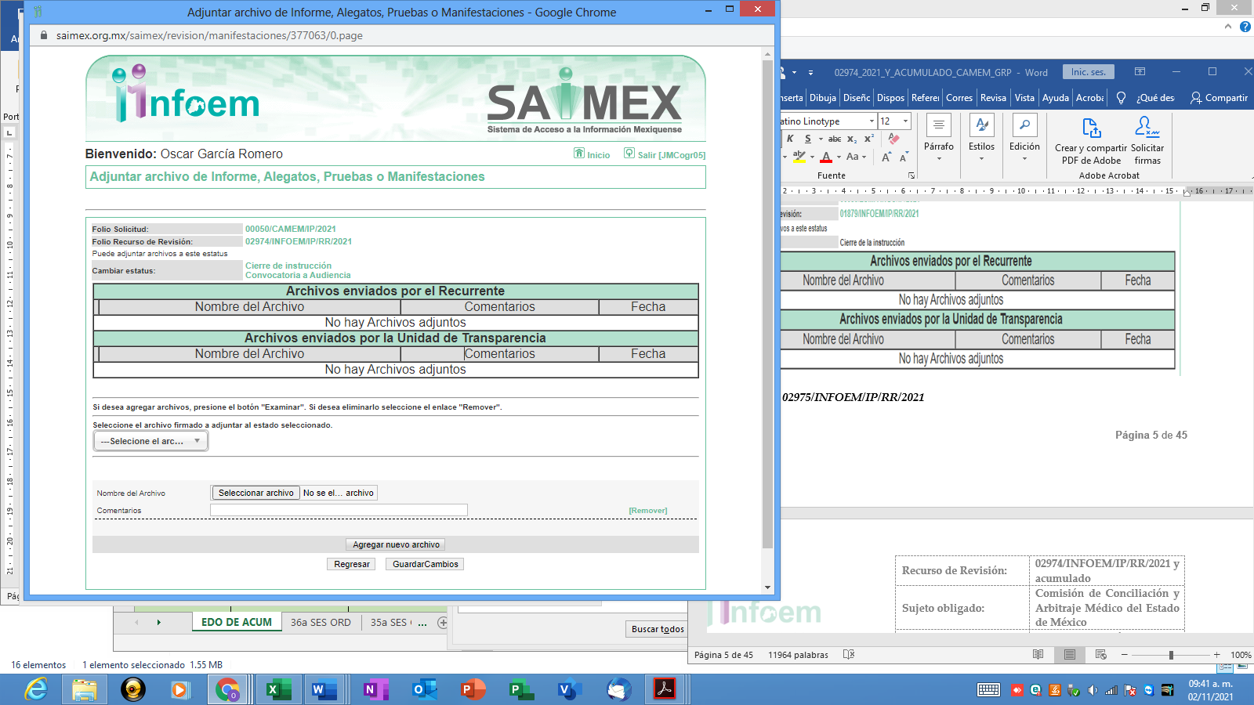
02975/INFOEM/IP/RR/2021
El Sujeto Obligado adjunto el archivo electronico denominado “Recurso de Revisión_2975_infoem.pdf” que contiene el oficio número 208C0201000300L/228/2021 de fecha 02 de junio de 2021 a través del cual el SubComisionado del Sujeto Obligado refiere en relación al Manual de Procedimientos que contenga el servicio de orientación:
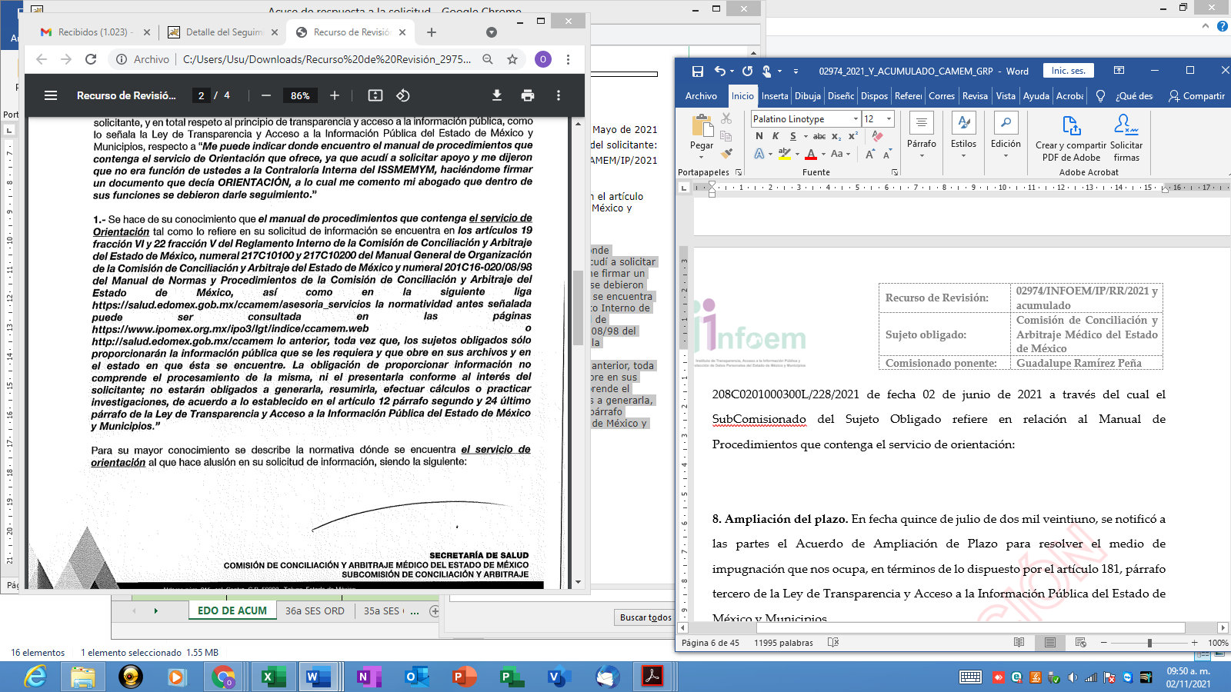
Es de suma importancia referir que el once de octubre de la anualidad en curso se dio vista del informe justificado, con la finalidad de que el recurrente realizara las manifestaciones que estimara convenientes.
8. Ampliación del plazo. En fecha quince de julio de dos mil veintiuno, se notificó a las partes el Acuerdo de Ampliación de Plazo para resolver el medio de impugnación que nos ocupa, en términos de lo dispuesto por el artículo 181, párrafo tercero de la Ley de Transparencia y Acceso a la Información Pública del Estado de México y Municipios.
9. El veintitrés de agosto de dos mil veintiuno, en la Segunda Sesión Extraordinaria, el Pleno del Instituto aprobó el returno del recurso de revisión indicado al rubro a la Ponencia de la Comisionada Guadalupe Ramírez Peña para su estudio y resolución.
10. Cierre de Instrucción. En fecha tres de noviembre de la anualidad en curso, con fundamento en lo establecido en los artículos 185, fracción VI de la Ley de Transparencia y Acceso a la Información Pública del Estado de México y Municipios, al no existir trámite pendiente por realizar y haber sido sustanciado el medio de impugnación se acordó el cierre de instrucción y se procede a formular la resolución que en derecho corresponda.
- C O N S I D E R A N D O:
Primero. Competencia. El Instituto de Transparencia, Acceso a la Información Pública y Protección de Datos Personales del Estado de México y Municipios, es competente para conocer y resolver el presente recurso de revisión interpuesto por la parte recurrente, conforme a lo dispuesto en los artículos 6, apartado A de la Constitución Política de los Estados Unidos Mexicanos; 5, párrafos vigésimo noveno, trigésimo y trigésimo primero fracciones IV y V de la Constitución Política del Estado Libre y Soberano de México; 1, 2, fracción II; 13, 29, 36, fracciones I y II; 176, 178, 179, 181 párrafo 3 y 185 de la Ley Transparencia y Acceso a la Información Pública; 7, 9, fracciones I y XXIV y 11 del Reglamento Interior del Instituto de Transparencia, Acceso a la Información Pública y Protección de Datos Personales del Estado de México y Municipios.
Segundo. Oportunidad y Procedibilidad. Previo al estudio del fondo del asunto, se procede a analizar los requisitos de oportunidad y procedibilidad que deben reunir los recursos de revisión interpuestos, previstos en los artículos 178 y 180 de la Ley de Transparencia y Acceso a la Información Pública del Estado de México y Municipios.
Los recursos de revisión fueron interpuestos dentro del plazo de quince días hábiles, previsto en el artículo 178 de la Ley de Transparencia y Acceso a la Información Pública del Estado de México y Municipios, ya que el Sujeto Obligado proporcionó respuestas a las solicitudes de información el veinte de mayo de la anualidad en curso, mientras que el recurrente interpuso los recursos de revisión el veinticuatro de mayo de la anualidad en curso, es decir, al segundo día hábil siguiente al en que le fueron notificadas las respuestas, respectivamente, por ende, dentro del término legal que prevé el arábigo de referencia.
Además, por cuanto hace a la procedibilidad de los recursos de revisión, es de suma importancia señalar que la parte recurrente se identifica como " " como se advierte en el detalle de seguimiento del SAIMEX, no obstante lo anterior, no proporcionar el nombre completo no es motivo para archivar la solicitud de acceso a la información pública como concluida, conforme a lo previsto en el artículo 155, penúltimo párrafo de la Ley de Transparencia y Acceso a la Información Pública del Estado de México y Municipios que establece lo siguiente:
"Las solicitudes anónimas, con nombre incompleto o seudónimo serán procedentes para su trámite por parte del sujeto obligado ante quien se presente. No podrá requerirse información adicional con motivo del nombre proporcionado por el solicitante."

Robusteciendo lo anterior se encuentra lo dispuesto en el artículo 6, Apartado A, fracciones III de la Constitución Política de los Estados Unidos Mexicanos que establece:
"Artículo 6.- La manifestación de las ideas no será objeto de ninguna inquisición judicial o administrativa, sino en el caso de que ataque a la moral, la vida privada o los derechos de terceros, provoque algún delito, o perturbe el orden público; el derecho de réplica será ejercido en los términos dispuestos por la ley. El derecho a la información será garantizado por el Estado.
Para efectos de lo dispuesto en el presente artículo se observará lo siguiente:

A. Para el ejercicio del derecho de acceso a la información, la Federación, los Estados y el Distrito Federal, en el ámbito de sus respectivas competencias, se regirán por los siguientes principios y bases:

III. Toda persona, sin necesidad de acreditar interés alguno o justificar su utilización, tendrá acceso gratuito a la información pública, a sus datos personales o a la rectificación de éstos.” (Sic)

Así como el artículo 5 fracción III, párrafo vigésimo segundo, vigésimo tercero y vigésimo cuarto, de la Constitución Política del Estado Libre y Soberano de México, que determina lo siguiente:
"Artículo 5.- En el Estado de México todas las personas gozarán de los derechos humanos reconocidos en la Constitución Política de los Estados Unidos Mexicanos, en los tratados internacionales en los que el Estado mexicano sea parte, en esta Constitución y en las leyes que de ésta emanen, por lo que gozarán de las garantías para su protección, las cuales no podrán restringirse ni suspenderse salvo en los casos y bajo las condiciones que la Constitución Política de los Estados Unidos Mexicanos establece”.(Sic)
…
Toda persona en el Estado de México, tiene derecho al libre acceso a la información plural y oportuna, así como a buscar recibir y difundir información e ideas de toda índole por cualquier medio de expresión.
...
El derecho a la información será garantizado por el Estado. La ley establecerá las previsiones que permitan asegurar la protección, el respeto y la difusión de este derecho.
Para garantizar el ejercicio del derecho de transparencia, acceso a la información pública y protección de datos personales, los poderes públicos y los organismos autónomos, transparentarán sus acciones, en términos de las disposiciones aplicables, la información será oportuna, clara, veraz y de fácil acceso. Este derecho se regirá por los principios y bases siguientes:
III. Toda persona, sin necesidad de acreditar interés alguno o justificar su utilización, tendrá acceso gratuito a la información pública, a sus datos personales o a la rectificación de éstos;
...
VIII. El Estado contará con un organismo autónomo, especializado, imparcial, colegiado, con personalidad jurídica y patrimonio propio, con plena autonomía técnica y de gestión, con capacidad para decidir sobre el ejercicio de su presupuesto y determinar su organización interna, responsable de garantizar el cumplimiento del derecho de transparencia, acceso a la información pública y a la protección de datos personales en posesión de los sujetos obligados en los términos que establezca la ley.” (Sic)

Por otra parte, del contenido del artículo 1 de la Constitución Política de los Estados
Unidos mexicanos, se destaca lo siguiente:
"Artículo 1. En los Estados Unidos Mexicanos todas las personas gozarán de los derechos humanos reconocidos en esta Constitución y en los tratados internacionales de los que el Estado Mexicano sea parte, así como de las garantías para su protección, cuyo ejercicio no podrá restringirse ni suspenderse, salvo en los casos y bajo las condiciones que esta Constitución establece.
Las normas relativas a los derechos humanos se interpretarán de conformidad con esta Constitución y con los tratados internacionales de la materia favoreciendo en todo tiempo a las personas la protección más amplia.
Todas las autoridades, en el ámbito de sus competencias, tienen la obligación de promover, respetar, proteger y garantizar los derechos humanos de conformidad con los principios de universalidad, interdependencia, indivisibilidad y progresividad. En consecuencia, el Estado deberá prevenir, investigar, sancionar y reparar las violaciones a los derechos humanos, en los términos que establezca la ley."(Sic)

Esto es, que el derecho humano de acceso a la información pública, se aprecia que toda persona, sin necesidad de acreditar interés alguno o justificar su interposición, deberá tener acceso a la información pública, es decir, dicho derecho fundamental exime a quien lo ejerce, de acreditar su legitimación en la causa o su interés en el asunto, lo que permite la posibilidad de que, incluso, la solicitud de acceso a la información pueda ser anónima o no contener un nombre que identifique al solicitante o que permita tener certeza sobre su identidad.
Lo que se fortalece con el Criterio 6/2014 del entonces Instituto Federal de Acceso a la Información y Protección de Datos, ahora Instituto Nacional de Transparencia Acceso a la Información y Protección de Datos Personales, el cual se reproduce para una mayor referencia:

“Acceso a información gubernamental. No debe condicionarse a que el solicitante acredite su personalidad, demuestre interés alguno o justifique su utilización. De conformidad con lo dispuesto en los artículos 6o., apartado A, fracción III de la Constitución Política de los Estados Unidos Mexicanos, y 1º, 2º, 4º y 40 de la Ley Federal de Transparencia y Acceso a la Información Pública Gubernamental, la respuesta a una solicitud de acceso a información y entrega de la misma, no debe estar condicionada a que el particular acredite su personalidad, demuestre interés alguno o justifique su utilización, en virtud de que los sujetos obligados no deben requerir al solicitante mayores requisitos que los establecidos en la Ley. En este sentido, las dependencias y entidades, sólo deberán asegurarse de que, en su caso, se haya cubierto el pago de reproducción y envío de la información, mediante la exhibición del recibo correspondiente.”(Sic)

En consecuencia, dado lo expuesto y fundado con anterioridad, se estima que el requisito relativo al nombre del recurrente no constituye un presupuesto indispensable de procedibilidad del Recurso de Revisión, en términos de los artículos 25 de la Convención Americana de Derechos Humanos, 1, párrafos segundo y tercero, 6 apartado A fracción III de la Constitución Política de los Estados Unidos Mexicanos y 5 párrafo vigésimo noveno, trigésimo y trigésimo primero de la Constitución Política del Estado Libre y Soberano de México, debido a que el acceso a la información pública es un derecho humano que no requiere legitimación en la causa, si no que únicamente basta con que se encuentre legitimado en el procedimiento de Recurso de Revisión, circunstancia que se acredita en las constancias electrónicas de los expedientes en revisión, de las que se desprende que la parte recurrente, es la misma que realizó la solicitud de acceso a la información pública que ahora se impugna.
Tercero. Materia de la revisión. De la revisión a las constancias que obran en el expediente electrónico se advierte que el tema sobre el que este Instituto se pronunciará será: verificar si las respuestas otorgadas por parte del Sujeto Obligado satisfacen los requerimientos del ahora recurrente, o en su caso procede ordenar la entrega de la información faltante.
Cuarto. Estudio del asunto. Antes de entrar al estudio de la presente resolución es preciso determinar si resulta procedente la interposición del recurso de revisión al rubro anotado, toda vez que se actualizan las hipótesis previstas en el artículo 179, fracción I de la ley de la materia, que a la letra dice:
“Artículo 179. El recurso de revisión es un medio de protección que la Ley otorga a los particulares, para hacer valer su derecho de acceso a la información pública, y procederá en contra de las siguientes causas:
…
V. La entrega de información incompleta;
…

Ahora, con la finalidad de ilustrar el asunto que se resuelve en la presente resolución, resulta conveniente precisar la solicitud de información y la respuesta, para verificar la procedencia de las razones o motivos de inconformidad expuestos por la particular, tal y como se muestra del cuadro de análisis que se inserta a continuación.
Información requerida. | Respuesta | Colma
00050/CAMEM/IP/2021 = 02974/INFOEM/IP/RR/2021  Versión pública de las constancias de vulnerabilidad emitidas por el ISSEMYM o en su caso documento oficial que justifique el confinamiento de las personas que continúan en casa incluyendo Titulares de Unidad y Comisionado. | El sujeto Obligado manifestó que los documentos oficiales que justifican el trabajo a distancia de las personas servidoras públicas con motivo de la contingencia sanitaria por el virus SARS-CoV-2, son los publicados en el Periódico Oficial “Gaceta del Gobierno” el 3 de julio y el 3 de agosto del 2020, en donde se emitieron respectivamente el ACUERDO POR EL QUE SE ESTABLECE EL PLAN PARA EL REGRESO SEGURO A LAS ACTIVIDADES ECONÓMICAS, SOCIALES, GUBERNAMENTALES Y EDUCATIVAS CON MOTIVO DEL VIRUS SARS-CoV2 (COVID-19), EN EL ESTADO DE MÉXICO y el ACUERDO QUE MODIFICA EL DIVERSO POR EL QUE SE ESTABLECE EL PLAN PARA EL REGRESO A LAS ACTIVIDADES ECONÓMICAS, SOCIALES, GUBERNAMENTALES Y EDUCATIVAS CON MOTIVO DEL VIRUS SARS-COV2 (COVID-19), EN EL ESTADO DE MÉXICO, PUBLICADO EN EL PERIÓDICO OFICIAL “GACETA DEL GOBIERNO” EL 3 DE JULIO DEL 2020, disponibles para su consulta en las direcciones electrónicas:  https://legislacion.edomex.gob.mx/sites/legislacion.edomex.gob.mx/files/files/pdf/gct/2020/jul033.pdf y  http://legislacion.edomex.gob.mx/sites/legislacion.edomex.gob.mx/files/files/pdf/gct/2020/ago031.pdf  En dichos documentos se especifica en el Artículo NOVENO, que personas son consideradas como población vulnerable y se precisa en qué momento deberán retornar físicamente a sus actividades laborales; aunado a ello, el Artículo DÉCIMO PRIMERO, relativo a las actividades gubernamentales, establece más puntualmente quienes podrán realizar el trabajo a distancia | Parcialmente
00060/CAMEM/IP/2021 = 02975/INFOEM/IP/RR/2021  Se le indique en donde encuentra el Manual de Procedimientos que contenga el servicio de Orientación que ofrecen. | El sujeto Obligado manifestó que la normativa aplicable a orientaciones se encuentra descrita en el artículo 2.26 del Código Administrativo del Estado de México, artículo 19 del Reglamento Interno de la Comisión de Conciliación y Arbitraje del Estado de México, numeral 217C10100 del Manual General de Organización de la Comisión de Conciliación y Arbitraje del Estado de México y numeral 201C16-020/08/98 del Manual de Normas y Procedimientos de la Comisión de Conciliación y Arbitraje del Estado de México, la normatividad antes señalada puede ser consultada en las páginas  https://salud.edomex.gob.mx/ccamem/asesoria_servicios  https://www.ipomex.org.mx/ipo3/lgt/indice/ccamem.web  o http://salud.edomex.gob.mx/ccamem | Parcialmente
Por lo que se refiere a la solicitud número 00050/CAMEM/IP/2021 materia del recurso de revision 02974/INFOEM/IP/RR/2021, debe mencionarse que se consultaron las direcciones electrónicas proporcionadas por el Sujeto Obligado obteniendo:
- https://legislacion.edomex.gob.mx/sites/legislacion.edomex.gob.mx/files/files/pdf/gct/2020/jul033.pdf
ACUERDO POR EL QUE SE ESTABLECE EL PLAN PARA EL REGRESO SEGURO A LAS ACTIVIDADES ECONÓMICAS, SOCIALES, GUBERNAMENTALES Y EDUCATIVAS CON MOTIVO DEL VIRUS SARS-CoV2 (COVID-19), EN EL ESTADO DE MÉXICO.

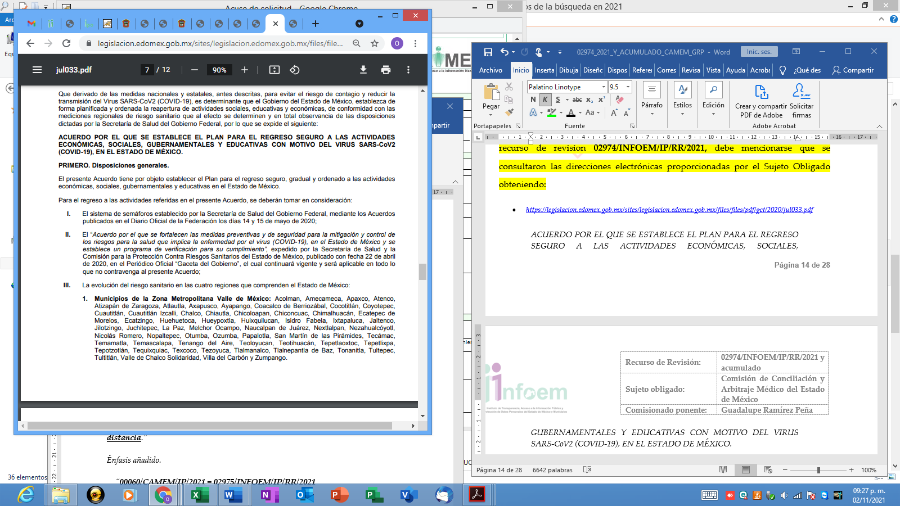
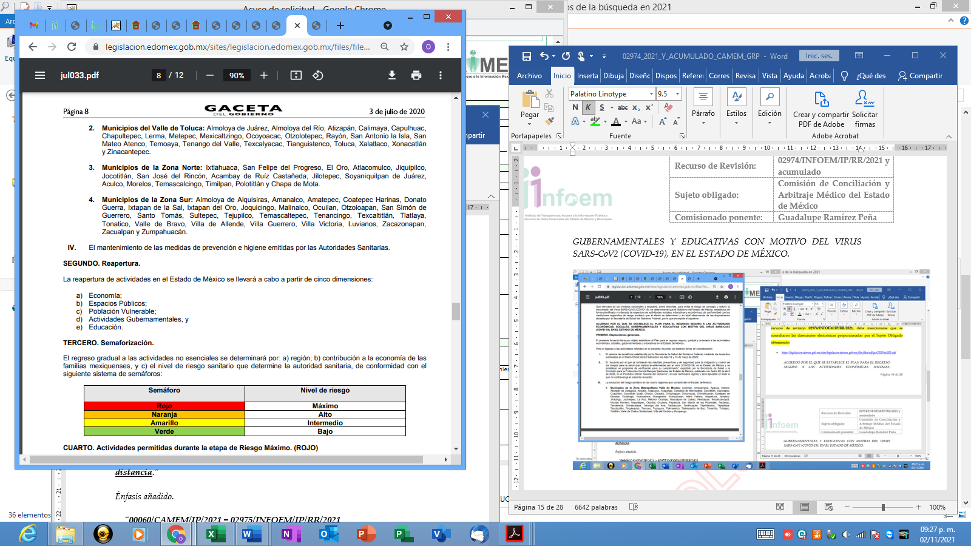
…
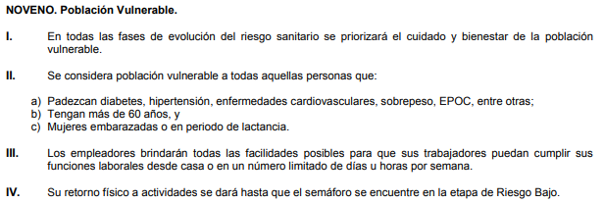

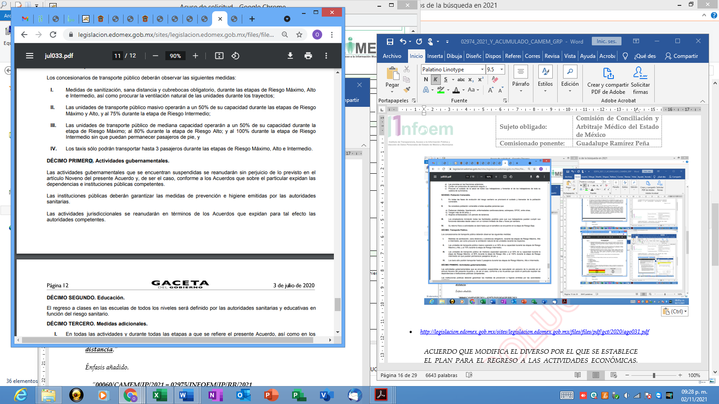
- http://legislacion.edomex.gob.mx/sites/legislacion.edomex.gob.mx/files/files/pdf/gct/2020/ago031.pdf
ACUERDO QUE MODIFICA EL DIVERSO POR EL QUE SE ESTABLECE EL PLAN PARA EL REGRESO A LAS ACTIVIDADES ECONÓMICAS, SOCIALES, GUBERNAMENTALES Y EDUCATIVAS CON MOTIVO DEL VIRUS SARS-COV2 (COVID-19), EN EL ESTADO DE MÉXICO, PUBLICADO EN EL PERIÓDICO OFICIAL “GACETA DEL GOBIERNO” EL 3 DE JULIO DEL 2020.
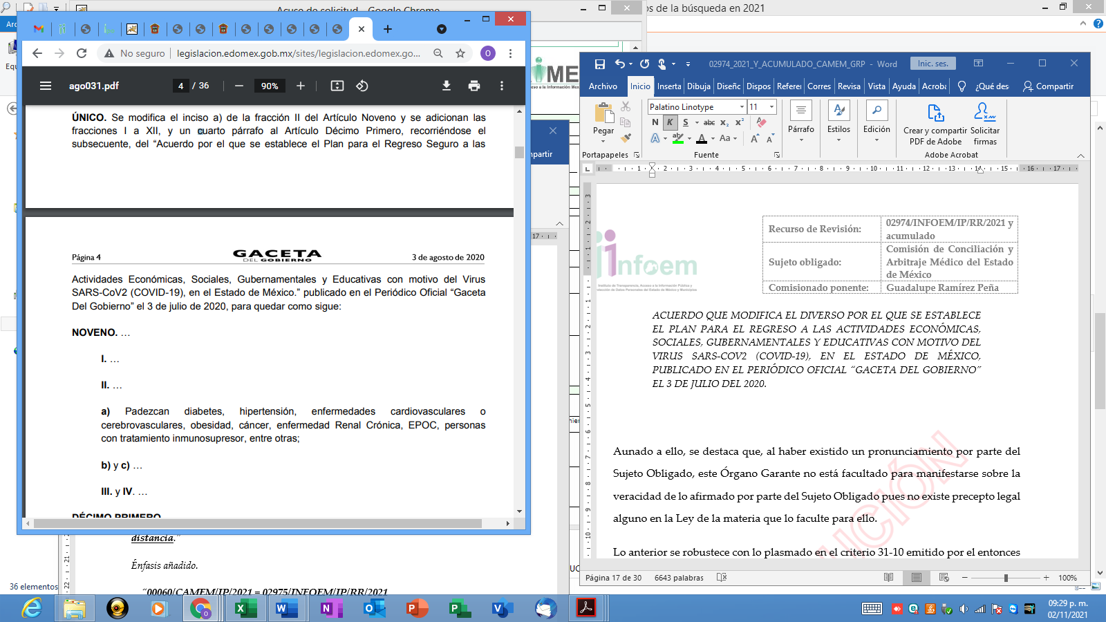
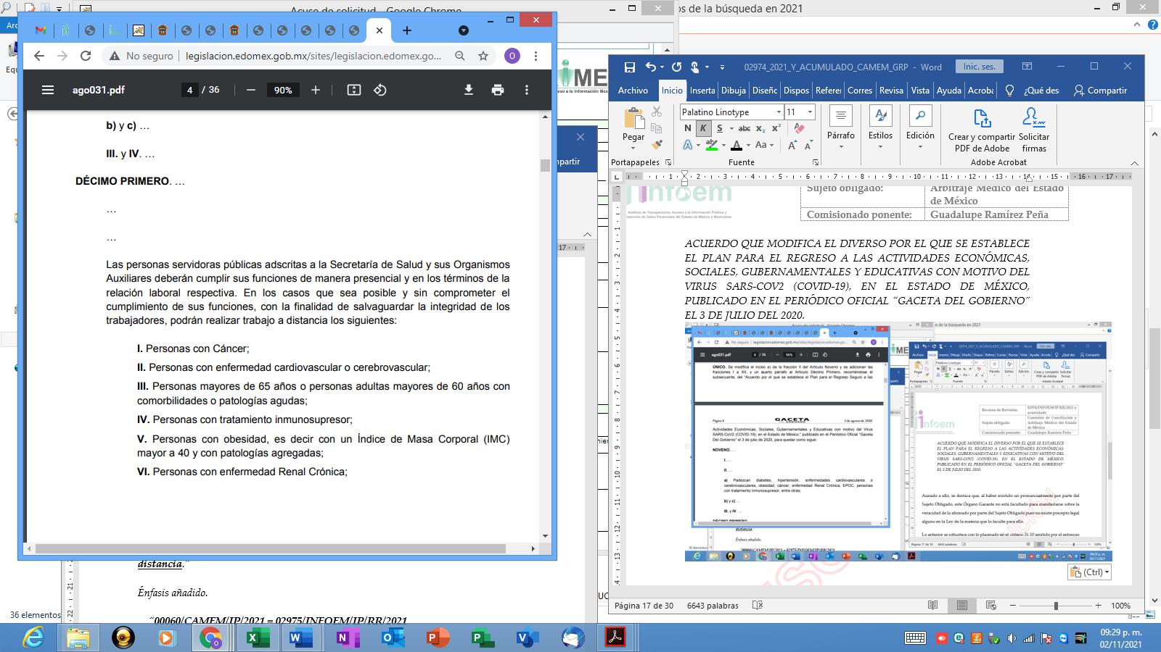
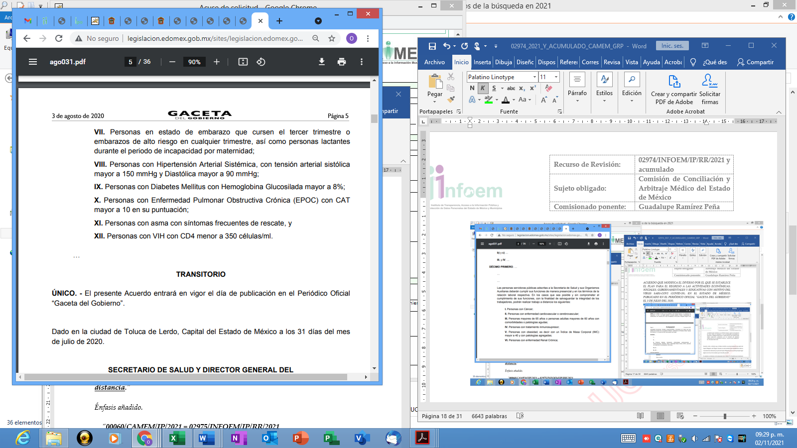

De la normatividad en comento se aprecia que el requerimiento en análisis fue atendido parcialmente, se afirma lo anterior, en virtud de que el Sujeto Obligado proporcionó la normatividad que justifica el confinamiento de los servidores públicos del Sujeto Obligado, incluyendo a los Titulares de Unidad y Comisionado, empero el Sujeto Obligado fue omiso en pronunciar si administra o posee en sus archivos la documental consistente en las constancias de vulnerabilidad emitidas por el ISSEMYM, mismas que pudieran constar en los expedientes de los servidores públicos.
Al respecto debe mencionarse que suponiendo sin conceder que existiera las documentales requeridas por el solicitante, las mismas están relacionadas con el estado de salud de las personas, información que debe ser protegida mediante su clasificación como confidencial, por tratarse de un dato personal sensible que concierne únicamente a su titular, al corresponder a su esfera más íntima, motivo por el cual, el Sujeto Obligado deberá emitir el acuerdo que la clasifique como confidencial, debiendo emitir el acuerdo debidamente fundado y motivado en términos de lo establecido en los artículos 3, fracciones IX, XX y XXI; 49 fracción VIII; 91, 143 y 149 de la Ley de Transparencia y Acceso a la Información Pública del Estado de México y Municipios, de los dispositivos legales citados, se desprende que el derecho de acceso a la información pública tiene como limitante el respeto a la intimidad y a la vida privada de las personas, es por ello que este Instituto debe cuidar que los datos personales que obren en poder de los Sujetos Obligados estén protegidos, quienes deberán adoptar las medidas de seguridad administrativa, física y técnica necesarias para garantizar la integridad, confidencialidad y disponibilidad de los datos personales, considerando además, que conforme al principio de finalidad todo tratamiento de datos personales que efectúen los sujetos obligados deberá estar justificado en la Ley, lo anterior en términos de lo dispuesto por los artículos 6, 22, 38 y 43, de la Ley de Protección de Datos Personales del Estado de México.
Respecto a la solicitud número 00060/CAMEM/IP/2021 materia del recurso de revision 02975/INFOEM/IP/RR/2021, el Sujeto Obligado refirió que la normativa aplicable a orientaciones se encuentra descrita en el artículo 2.26 del Código Administrativo del Estado de México, artículo 19 del Reglamento Interno de la Comisión de Conciliación y Arbitraje del Estado de México, numeral 217C10100 del Manual General de Organización de la Comisión de Conciliación y Arbitraje del Estado de México y numeral 201C16-020/08/98 del Manual de Normas y Procedimientos de la Comisión de Conciliación y Arbitraje del Estado de México.
De la normatividad anterior se aprecia que el Sujeto Obligado a través de diversas unidades administrativas realizan la función de orientación a los usuarios sobre las instancias competentes para atender sus pretensiones, proporcionando las direcciones electrónicas en donde los puede consultar, empero debe mencionarse que con tales pronunciamientos no da atención a la solicitud en análisis, toda vez que no se aprecia que el Sujeto obligado hubiese referido donde se puede consultar el Manual de Procedimientos que contenga el servicio de orientación que ofrece.
Por otra parte, debe mencionarse que se consultaron las direcciones electrónicas proporcionadas por el Sujeto Obligado al momento de emitir respuesta, así como al rendir informe justificado obteniendo:
- https://salud.edomex.gob.mx/ccamem/asesoria_servicios
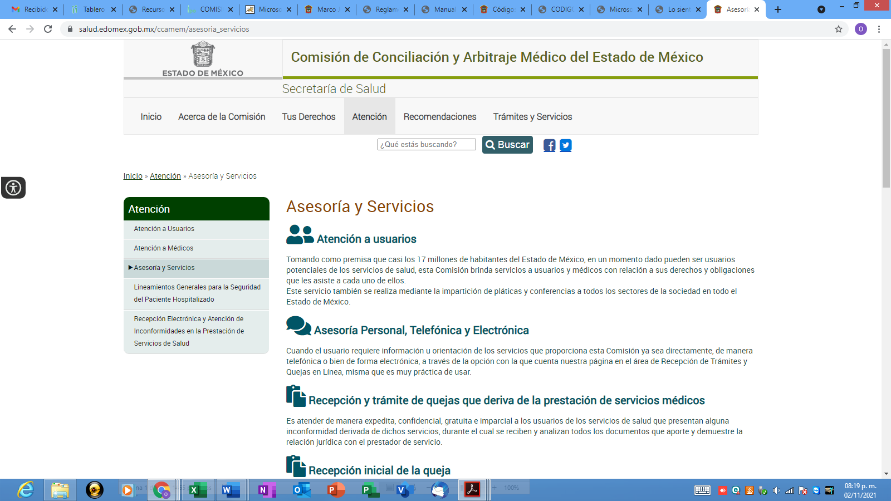
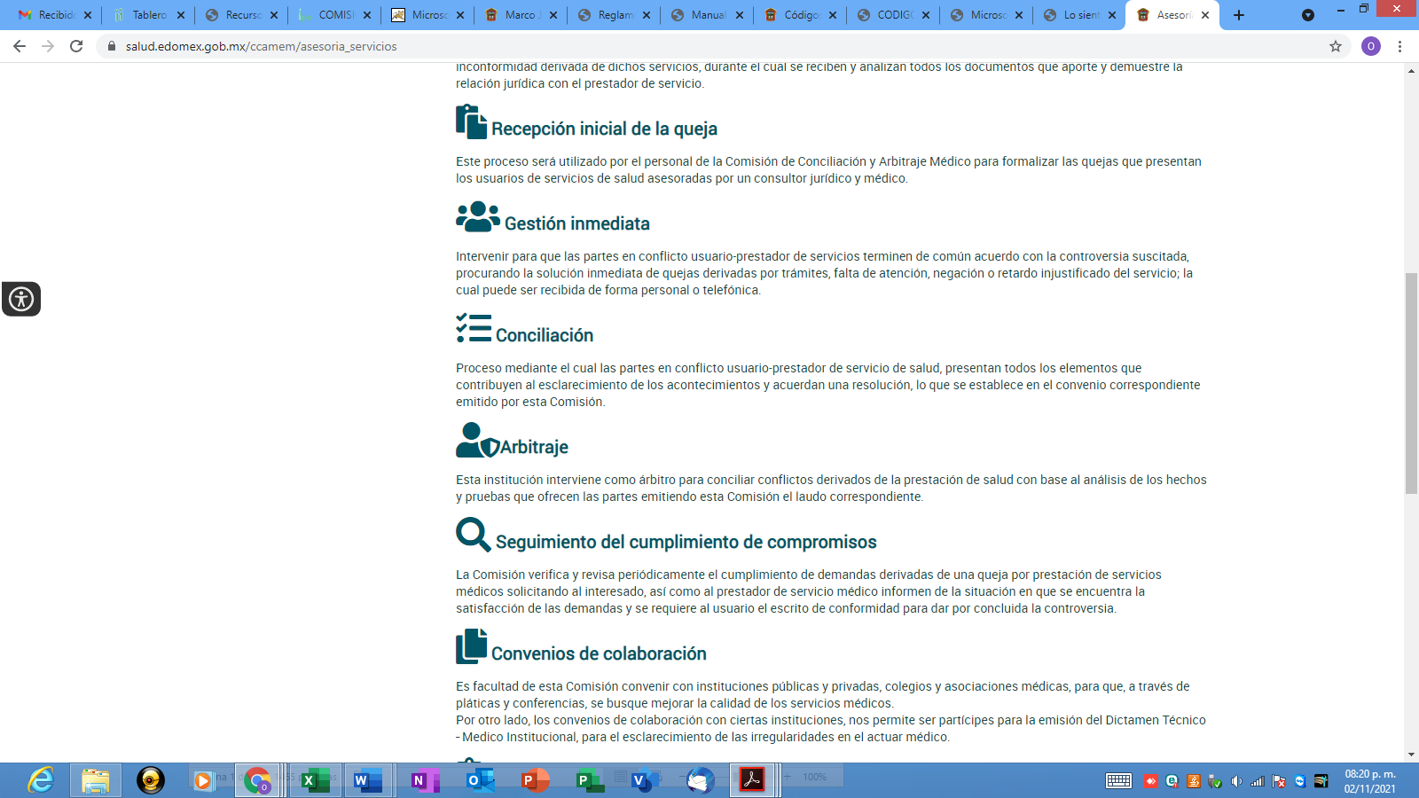
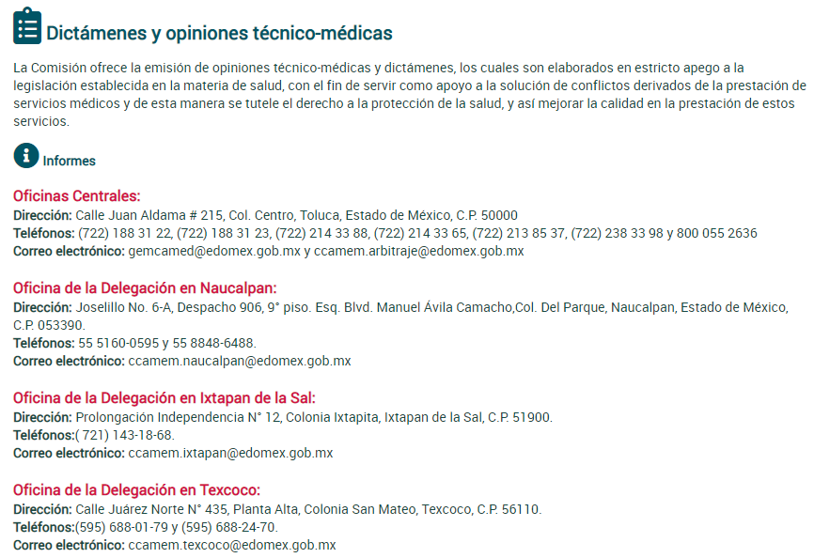
- https://www.ipomex.org.mx/ipo3/lgt/indice/ccamem.web
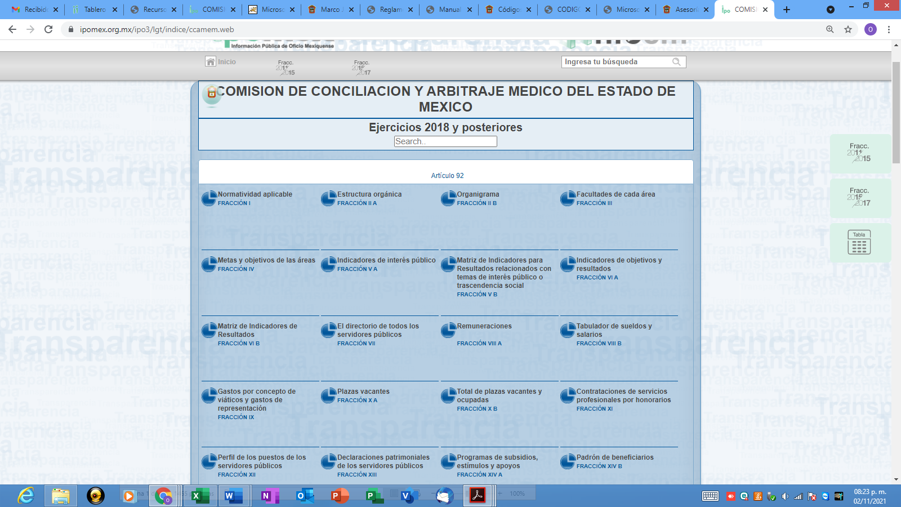
- http://salud.edomex.gob.mx/ccamem

De la consulta realizada a las direcciones electrónicas proporcionadas por el Sujeto Obligado se aprecia que las mismas direccionan a la página oficial de la Comisión de Conciliación y Arbitraje del Estado de México apartado Asesoría y Servicios, Portal de IPOMEX, así como a su página oficial, empero debe mencionarse que no se tiene la certeza en que apartado se localiza el Manual de Procedimientos requerido por el solicitante, tampoco se aprecia que el Sujeto Obligado hubiera explicado el procedimiento a seguir para localizar la información materia del requerimiento en análisis, motivo por el cual se concluye que no se dio cabal cumplimiento al artículo 161 de la Ley de Transparencia vigente en la Entidad Federativa que a continuación se inserta:
Artículo 161. Cuando la información requerida por el solicitante ya esté disponible al público en medios impresos, tales como libros, compendios, trípticos, registros públicos, en formatos electrónicos disponibles en Internet o en cualquier otro medio, se le hará saber por el medio requerido por el solicitante la fuente, el lugar y la forma en que puede consultar, reproducir o adquirir dicha información en un plazo no mayor a cinco días hábiles. La fuente deberá ser precisa y concreta y no debe implicar que el solicitante realice una búsqueda en toda la información que se encuentre disponible.

Énfasis añadido.
Cabe agregar que lo requerido por el impetrante constituye una obligación de transparencia común, tal y como lo establece el artículo 92, fracción I de la Ley de Transparencia que a continuación se inserta:
Artículo 92. Los sujetos obligados deberán poner a disposición del público de manera permanente y actualizada de forma sencilla, precisa y entendible, en los respectivos medios electrónicos, de acuerdo con sus facultades, atribuciones, funciones u objeto social, según corresponda, la información, por lo menos, de los temas, documentos y políticas que a continuación se señalan:

I. El marco normativo aplicable al sujeto obligado, en el que deberá incluirse leyes, códigos, reglamentos, decretos de creación, acuerdos, convenios, manuales de organización y procedimientos, reglas de operación, criterios, políticas, entre otros;
…
En mérito de lo anterior, se consideran fundados los motivos de inconformidad hechos valer por el recurrente en el recurso de revisión número 02975/INFOEM/IP/RR/2021, en este sentido, con la finalidad de garantizar el pleno ejercicio del derecho de acceso a la información pública, este Instituto considera de suma importancia ordenar al Sujeto Obligado que haga entrega del Manual de Procedimientos que contenga el servicio de orientación o asesoría que ofrece.
En este sentido, este Órgano Garante considera fundadas las razones o motivos de inconformidad que plantea el Recurrente, de tal manera que se MODIFICAN las respuestas del Sujeto Obligado.
Así, con fundamento en lo prescrito en los artículos 5 párrafos vigésimo noveno, trigésimo y trigésimo primero fracciones IV y V de la Constitución Política del Estado Libre y Soberano de México; 2, fracción II; 29, 36 fracciones I y II; 176, 178, 181, 185 de la Ley de Transparencia y Acceso a la Información Pública del Estado de México y Municipios, este Pleno:
III. R E S U E L V E:

Primero. Resultan fundadas las razones o motivos de inconformidad hechos valer por el recurrente, en los recursos de revisión 02974/INFOEM/IP/RR/2021 y 02975/INFOEM/IP/RR/2021, en términos del considerando Cuarto de la presente resolución, motivo por el cual se MODIFICAN las respuestas del Sujeto Obligado otorgada a las solicitudes de información 00050/CAMEM/IP/2021 y 00060/CAMEM/IP/2021.
Segundo. Se ORDENA al Sujeto Obligado a que, en términos del Considerando Cuarto, haga entrega, vía SAIMEX, de lo siguiente:
Respecto a la solicitud 00050/CAMEM/IP/2021:
- El Acuerdo del Comité de Transparencia en términos del artículo 49 fracción VIII, 122, 143 fracciones I y II y 149 de la Ley de Transparencia y Acceso a la Información Pública del Estado de México y Municipios vigente, en el que funde y motive las razones por virtud de las cuales se justifique la clasificación como totalmente confidenciales las documentales precisadas en el considerando cuarto de la presente resolución.
Para el caso de que no se cuente con las constancias de vulnerabilidad emitidas por el ISSEMYM, bastara con que se informe tal circunstancia al recurrente, de manera fundada y motivada.
Respecto a la solicitud 00060/CAMEM/IP/2021:
- Manual de Procedimientos que contenga el servicio de orientación o asesoría que ofrece.
Tercero. Notifíquese al Titular de la Unidad de Transparencia del SUJETO OBLIGADO, la presente resolución para que conforme a los artículos 186 último párrafo y 189 párrafo segundo de la Ley de Transparencia y Acceso a la Información Pública del Estado de México y Municipios, dé cumplimiento a lo ordenado dentro del plazo de diez hábiles, debiendo informar a este Instituto en un plazo de tres días hábiles siguientes sobre el cumplimiento dado a la presente resolución.
Cuarto. De conformidad con el artículo 198 de la Ley de Transparencia y Acceso a la Información Pública del Estado de México y Municipios, de considerarlo procedente, el Sujeto Obligado de manera fundada y motivada, podrá solicitar una ampliación de plazo para el cumplimiento de la presente resolución.
Quinto. Notifíquese al recurrente la presente resolución vía SAIMEX, así como, que de conformidad con lo establecido en los artículos 159 y 160 de la Ley General de Transparencia y Acceso a la Información Pública y en el artículo 196 de la Ley de Transparencia y Acceso a la Información Pública del Estado de México y Municipios, podrá impugnarla vía recurso de inconformidad ante el Instituto Nacional de Transparencia, Acceso a la Información y Protección de Datos Personales, o bien, vía Juicio de Amparo en términos de las leyes aplicables.
ASÍ LO RESUELVE, POR UNANIMIDAD DE VOTOS, EL PLENO DEL INSTITUTO DE TRANSPARENCIA, ACCESO A LA INFORMACIÓN PÚBLICA Y PROTECCIÓN DE DATOS PERSONALES DEL ESTADO DE MÉXICO Y MUNICIPIOS, CONFORMADO POR LOS COMISIONADOS JOSÉ MARTÍNEZ VILCHIS, MARÍA DEL ROSARIO MEJÍA AYALA, SHARON CRISTINA MORALES MARTÍNEZ, LUIS GUSTAVO PARRA NORIEGA Y GUADALUPE RAMÍREZ PEÑA; EN LA CUADRAGÉSIMA SESIÓN ORDINARIA CELEBRADA EL DIEZ DE NOVIEMBRE DE DOS MIL VEINTIUNO, ANTE EL SECRETARIO TÉCNICO DEL PLENO ALEXIS TAPIA RAMÍREZ.
.

